Олимпиада-2015

Министерство образования и науки Российской Федерации
Управление образования и науки Архангельской области
Учреждение дополнительного образования детей
XVIII Всероссийская олимпиада по школьному краеведению
Номинация « Летопись родного края. История детского движения»

Школьные праздники 70 - 80 годов XX века, или Как живется, так и поется

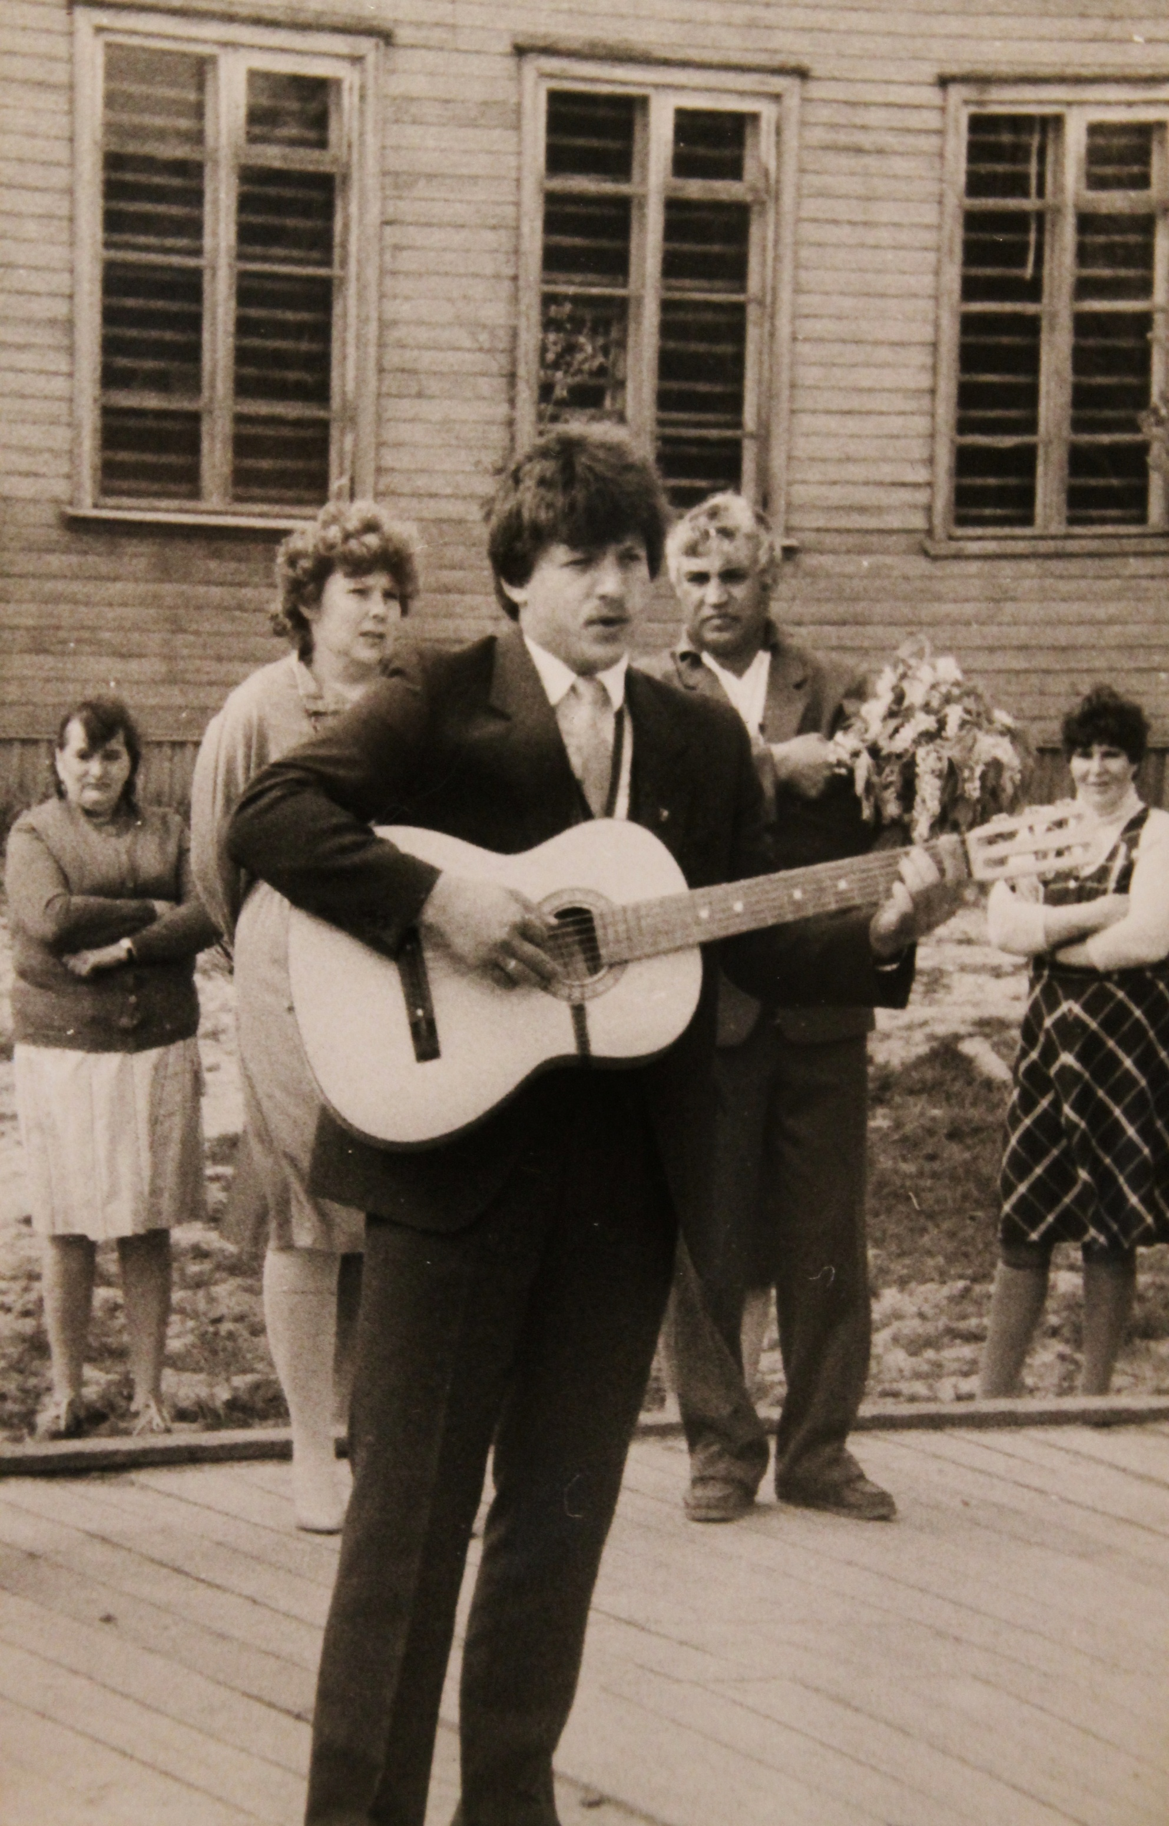

Подготовлена:
обучающейся 11 класса муниципального образователбного учреждения «Кречетовская средняя общеобразовательная школа»
муниципального образования
«Каргопольский муниципальный район» Архангельской области
Зайковой Анастасией Сергеевной
164154 Архангельская область, Каргопольский район, д.Кречетово,
Контактный телефон: 89502546294
e-mail:
Руководитель – учитель истории муниципального образователбного учреждения «Кречетовская средняя общеобразовательная школа»
муниципального образования
«Каргопольский муниципальный район»
Корзина Нина Николаевна
164154 Архангельская область, Каргопольский район, д.Кречетово,
Контактный телефон :89218129724
e-mail:krechet.08yandex.ru

д. Кречетово, 2015
Народная мудрость утверждает: «Праздники памятны, а будни забывчивы». Люди старшего поколения вспоминают не только напряженный труд, но и как они отдыхали и веселились. И еще, именно в праздниках отпечатываются ценности определенной эпохи. Правда, иногда наши родители говорят, что они работали лучше, а отдыхали интересней. Они так увлеченно рассказывают о школьных вечерах, туристических слетах, о торжественных линейках. Это натолкнуло меня на мысль собрать сведения о школьных праздниках семидесятых-восьмидесятых годов прошлого века, сравнить их с отдыхом моих современников, выяснить, что нас разделяет, а что осталось и сохранилось как традиции.
Но детство мое и моих родителей выпало на разные эпохи. Родители застали последние годы социализма в СССР, я же живу во время становления России рыночной. Несомненно, этот факт влияет на разные отношения моих родителей и меня к жизни, к труду, к отдыху.
Я обратилась к выпускникам четырех школ: Кречетовской и Хотеновской школ Каргопольского района, школы №2 г.Каргополя, Устьвашской школы Лешуконского района Архангельской области с просьбой вспомнить школьную жизнь. В результате бесед, интервью, анкетирования, анализа полученной информации и сравнения получился своеобразный календарь красных дат семидесятых-восьмидесятых годов прошлого века. За воспитательную работу в школах того времени преимущественно отвечали пионервожатые и организаторы внеклассной работы. От их фантазии, инициативы и организаторских способностей во многом зависело, насколько интересным было то или иное школьное мероприятие. Пионервожатые вели дневники, в которых не только отмечали планы своей работы, но и записывали свои впечатления о проведенных мероприятиях, о встречах, о работе своих коллег. Мне не посчастливилось заглянуть в подобный дневник, поэтому я придумала его сама. Предлагаю вам познакомиться с придуманным дневником, дополненным моими комментариями.
«1 сентября. Начало есть. Линейка прошла на пять. Все были нарядными, девочки даже принесли букетики полевых цветов. Надо сделать это традицией. На Уроке Мира осудили политику американского президента Рейгана, объявившего свою программу звездных войн». Меня удивило, что ребят с первого урока учат поддерживать политику родного государства. Сейчас мы ушли от таких уроков Мира.
«10 сентября. Пишу план работы пионерской и комсомольской организации школы. Решила назначить ответственными за День Конституции, День Рождения комсомола, День Великой Октябрьской Социалистической революции, День Рождения СССР, День Рождения В.И. Ленина старшие классы». Большинство этих праздников ушли в историю после распада СССР. Но, я считаю, что именно эти праздники, являясь самыми политизированными, воспитывали и патриотизм.
«5 октября. Наконец-то прошел день самоуправления, посвященный празднику учителей. В очередной раз к школьному столу встали старшеклассники. Нулевой класс - учителя вспомнили свое детство: вели себя как маленькие. Но ребята – молодцы, не только качественно провели уроки, заменив преподавателей, но и расшалившихся учителей смогли удержать в руках. Многие признались, что не думали, насколько трудно быть учителем». На протяжении многих лет в нашей школе проходил День самоуправления. Мне самой пришлось три раза побывать в роли учителя. Это было здорово!
«30 декабря. Сегодня прошел праздник, посвященный образованию СССР.
Волнуюсь за завтрашний день. За маленькую елочку спокойна, была на репетиции в начальных классах. А как пройдет вечерняя елка? В прошлом году учителя подготовили сюрприз: нарядились в нечисть, пугали, задирались. А в этом году все ложится на плечи старшеклассников». Сейчас не часто можно увидеть учителя в костюме черта или Бабы-Яги. По крайней мере, я этого не видела.
«14 января. Каникулы закончились, есть время, чтобы подготовить День юного героя антифашиста. Решила в этом году посвятить героям – детям целую учебную неделю. Согласились помочь в проведении районная и сельская библиотеки». И я с моими друзьями в прошлом учебном году решили возродить прерванную традицию этого праздника. Пусть он был проведен только для учеников начальных классов, но не оставил равнодушными и тех кто его готовил, и тех, для кого он был организован. С моей точки зрения, День юного героя-антифашиста стоит проводить в школе каждый год.
«23 февраля. Ну, был и денек! С самого утра все были возбуждены: кто погоны пришивал, кто банты завязывал, кто песню репетировал. И так на каждой перемене. Зато после уроков ребята показали, как они умеют маршировать, выполнять команды, петь строевые песни. Расслабляться некогда, 7 марта в школе конкурс « А ну-ка, девушки!» Эти два праздника существуют и в наше время, но проводятся совершенно иначе.
«15 марта. Вчера прошел Конкурс защиты профессий в среднем звене. Молодцы ребята. Профессии выбрали нужные нашей деревне. А как они знают особенности выбранных профессий! В пятницу защита профессий у старших классов. В том году старшеклассники тоже не ударили в грязь лицом. Надолго запомнилось выступление бывших десятиклассниц, которые представляли профессию доярки. А какую они сделали корову для басни Михалкова! Теперь вот четыре девчонки из класса в реальной жизни доказывают умение быть дояркой, работают на ферме». На мой взгляд, такая форма профориентационной работы может дать не только запланированные результаты, но и не вызывает скуки.
«25 марта. На каникулах съездила на учебу комсомольского актива в Каргополь. Делились своими наработками и опытом. Понравилось, как во второй школе Каргополя проводят традиционный «Ситцевый бал». По-хорошему позавидовала старшеклассницам той школы – их учат швейному мастерству. Вожатая показала фотографии с праздника. Какие замечательные наряды придумали и сшили девочки!» Я представила себя в ситцевом платьице, на сцене в короне победительницы. Какой хороший праздник!
«26 апреля. Готовлюсь к 1 мая. Хотелось провести что-нибудь оригинальное. На прошлых курсах познакомилась с организатором внеклассной работы Устьвашской школы Лешуконсого района Уткиной Татьяной Александровной. Она с восторгом рассказывала о Маевке. Сколько же фантазии надо, чтобы придумать такое мероприятие! В 6 утра поднять старшеклассников, наметить маршрут со станциями, придумать необычные задания, например, надо за полчаса вымыть актовый зал в школе или найти на магазине объявление с номером телефона и позвонить, чтоб поздравить с праздником и получить следующее задание. В конце мероприятия самых достойных старшеклассников приняли в комсомол. Важно, что закончить все надо к началу демонстрации». Может и нам провести в следующем году подобное мероприятие?
«10 мая. Прошел один из самых торжественных праздников - День Победы. Все получилось так, как задумали. Почетный караул у памятника не подвел. Ветеранам понравился концерт по заявкам. На торжественный митинг пришли почти все односельчане». На мой взгляд, День Победы – это праздник, который во все времена будет отмечаться одинаково торжественно и трепетно.
«15 мая. Позвонила подруга из Хотеновской школы. Рассказала, как готовятся ко Дню пионерии. Удивило, что право зажечь большой костер во время похода получит тот пионерский отряд, который найдет клад со спичками. А записки с маршрутом написаны азбукой Морзе. Сколько же времени потратят молодые учителя, пряча записки и клад!» Это же наш современный квест!
«25 мая. Последний праздник в этом учебном году – праздник Последнего звонка. Все прошло традиционно: стихи, песни, букетики черемухи, слезы».
Люди того поколения оставили свои воспоминания в дневниковых записях. А мы как зафиксируем память о своем детстве? В первую очередь это фотографии и видео. На большинстве снимков, запечатлевших современные праздники, мы широко улыбаемся, ярко одеты, часто в нелепых костюмах. Если вдуматься, то многие современные праздники можно определить как шоу. Кроме этого, большинство школьных праздничных мероприятий носит соревновательный характер, включает в себя хоть шуточный, но конкурс. Некоторые из них перекочевали в российские школы из Европы или США. Но и в тех праздниках нас интересует красочность, внешнее оформление. Так, в нашей школе прижились День Святого Валентина и Хеллоуин. Понятно, что в первом празднике привлекает возможность подарить открытку-валентинку своим друзьям. А к Хэллоуину так весело готовиться! В современной школе сохранился ряд традиционных праздников: День знаний, День учителя, Новый год, 23 февраля, 8 марта, День Победы, Последний звонок. Мы тоже их отмечаем и часто в той же форме, что и наши родители. Видоизменились День защитника Отечества и День весны и труда. Исчезли все красные даты, связанные с коммунистической партией, с историей СССР.
Подводя итог, смею утверждать, что праздники семидесятых – восьмидесятых годов прошлого века и наши праздники разные потому, что они относятся к разным эпохам. У нас и наших родителей разные условия для жизни и отдыха. И это подтверждает народную мудрость: как живется, так и поется.

Приложения

Список респондентов

1.Есакова Светлана Геннадьевна, д.Кречетово, выпускница Кречетовской СШ.
2. Зайков Александр Валентинович, д.Кречетово, выпускник Кречетовской СШ.
3.Зайкова Елена Валерьевна, д.Кречетово, выпускница Устьвашской восьмилетней школы.
4.Зайков Сергей Валентинович, д.Кречетово, выпускник Кречетовской СШ.
5. Зайкова Татьяна Владиславовна, д.Кречетово, выпускница Кречетовской СШ, бывшая ученица школы №2 г.Каргополя.
6.Золотова Марина Александровна, д.Кречетово, выпускница Кречетовской СШ.
7. Кемакова Ирина Леонидовна, д.Кречетово, выпускница Кречетовской СШ.
8. Корзина Нина Николаевна, д.Кречетово, выпускница Хотеновской восьмилетней школы.
9. Саватькина Людмила Николаевна, д.Кечетово, выпускница Хотеновской восьмилетней школы.
10. Уткина Татьяна Александровна, с.Лешуконсое, учитель МОУ «Устьвашская СОШ».
Библиографический список
Список использованной литературы и источников
1. Даль В.И.Толковый словарь русского языка для детей. – М.:Изд-во Эксмо.2005.-с.330.
2. Ожегов С.И.. Толковый словарь русского языка: Ок. 65 000 слови и фразеологических выражений / С.И. Ожегов; Под ред. Проф. Л. И. Скворцова. – 26-е изд., перераб. и доп. – М.: ООО» Издательство «Мири и Образование», 2008.-с.468.

Ресурсы Интернета
3. URL: http://www.calend.ru/holidays/0/0/1854/
© Calend.ru( Дата обращения:13.01.2015)
4. URL: http://pozdravok.ru/pozdravleniya/prazdniki/den-znaniy/istoriya/( Дата обращения:13.01.2015) 5. URL: http://tolkslovar.ru/p16753.html( Дата обращения:13.01.2015)
6.URL: http://syzrankprf.ru/news/other/191-den-junogo-gerojaantifashista ( Дата обращения 15.01.2015)
7.Полевые материалы автора, д. Кречетово, 2014-2015.

Методы исследования
- Беседа
- Анкетирование
- Опрос
- Анализ
- Сравнение

